数据恢复

在数据库没有自动备份的情况下，可以利用MySQL自带的binlog功能进行数据恢复，但默认情况下binlog没有开启。

1. 找到MySQL安装目录下的my.ini文件，可能在Program Files文件下也可能在隐藏文件夹ProgramData下：

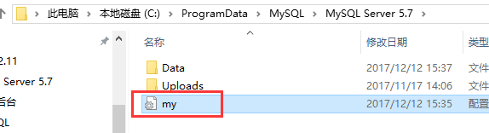

修改my.ini文件如图：



保存my.ini文件。

1. cmd命令重启MySQL服务，以MySQL5.7为例

>net stop mysql57

>net start mysql57

1. 向MySQL命令中输入：show variables like '%log_bin%';

如图所示 log_bin为on时开启

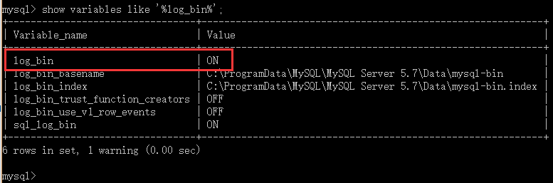

此时查看Data目录下已经生成的mysql-bin.000001和mysql-bin.index两个文件





.000001文件是我们需要的日志文件，它包含了我们数据库的所有增删改查操作（查询操作不做记录）；

.index文件是索引文件，包含了所有的以000xxx结尾的日志文件。

1. 查看binlog文件

bin-log是二进制文件，不能通过记事本等编辑器直接打开查看，mysql提供两种方式查看方式，此处我只介绍一种：

binlog开启后，在数据库中进行增删改查操作；

MySQL命令中输入：show binlog events in 'mysql-bin.000001'\G

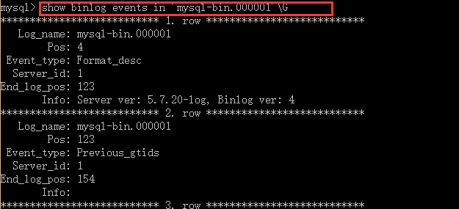

其中‘\G’是使结果横变纵，更加直观。

 Log_name:此条log存在那个文件中，从上面可以看出这2条log皆存在与mysql_bin.000001文件中。   
Pos: log在bin-log中的开始位置   
Event_type: log的类型信息   
Server_id: 可以查看配置中的server_id,表示log是那个服务器产生   
End_log_pos: log在bin-log中的结束位置   
Info: log的一些备注信息，可以直观的看出进行了什么操作

1. 恢复数据

先模拟误操作，下面以bin表为例：

1. delete from bin